МАДОУ «Детский сад № 28»
Город Нижний Новгород
Воспитатель Сергеева О.В.

Развитие математических представлений у старших дошкольников посредством дидактических игр

Понятие и развитие математических способностей является довольно сложным, комплексным и многоаспектным. Оно состоит из взаимосвязанных и взаимообусловленных представлений о пространстве, форме, величине, времени, количестве, их свойствах и отношениях, которые необходимы для формирования элементарных математических представлений и связанных с ними логических операций. Математическое развитие- значимый компонент в формировании «картины мира» ребенка. В общепринятой системе обучения не в полной мере реализуется увеличение объема внимания и памяти, слабо формирует у детей элементарные математические представления. Следовательно, одной из наиболее важных задач воспитателя и родителей- развитие у ребенка интерес к математике, сформировать у детей познавательный интерес, желание и привычку думать, стремление узнать новое. Нужно найти такую форму обучения, которая органически входила бы в жизнь детского сада, решала вопросы формирования мыслительных операций (анализа, синтеза, сравнения, классификации, имела бы связь с другими видами деятельности, и самое главное, нравилась детям.
Одной из традиционных и, безусловно, высокоэффективных форм в обучении будущего является игра.
«Игра это самое серьезное дело. В игре раскрывается перед детьми мир, творческие способности личности. Без игры нет и не может быть полноценного умственного развития. Игра- огромное светлое окно, через которое в духовный мир ребенка вливается жизненный поток представлений, понятий об окружающем мире. Игра-это игра, зажигающая огонек пытливости и любознательности» Сухомлинский В.А.
В процессе игры у детей вырабатывается привычка сосредотачиваться, мыслить самостоятельно, развивается внимание, стремление к знаниям. Увлекшись, дети не замечают, что учатся: познают, запоминают новое, ориентируются в необычных ситуациях, пополняют запас представлений, понятий, развивают фантазию. Даже самые пассивные из детей включаются в игру с огромным желанием, прилагают все усилия, чтобы не подвести товарищей по игре.
Для ребят дошкольного возраста игра имеет исключительное значение. Игра для них-учеба, игра для них-труд, игра для них-серьезная форма воспитания.
Игра ценна в том случае, когда она содействует лучшему пониманию математической сущности вопроса, уточнению и формированию математических знаний учащихся. Дидактические игры и игровые упражнения стимулируют общение, поскольку в процессе проведения игр взаимоотношения между детьми, ребенком и педагогом, ребенком и родителем начинают носить более непринуждённый характер.
Играя с детьми в такие игры как «Сколько не хватает?», «Веселый счет», «Мои первые цифры», «Считаем и читаем» в игровой форме дети учатся решать примеры на сложение и вычитание, знакомятся с цифрами и математическими знаками, учатся решать простые примеры и задачи, сравнивать количество предметов.
Знакомить с геометрическими фигурами можно так же с помощью развивающих игр: «Формы», «геометрическая мозаика» и т.д эти игры направлены на развитие пространственного воображения. Они развивают зрительное восприятие, внимание, память, закрепляют название цветов и геометрических фигур.
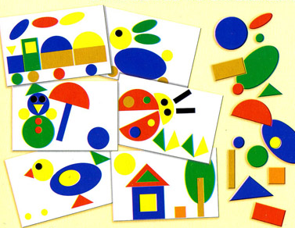
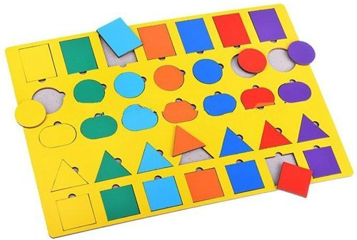
Из счетных палочек дети строят и преобразуют простые и сложные фигуры по условиям.
Головоломки: Составить два равных треугольника из 5 палочек. Составить два равных квадрата из 7 палочек.
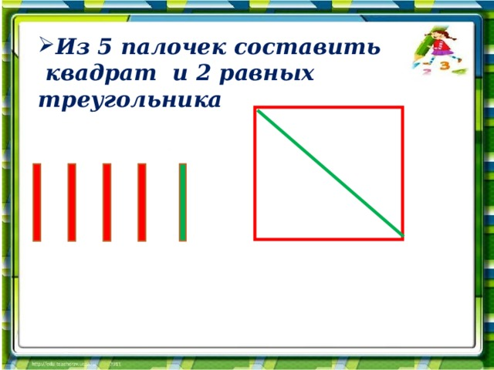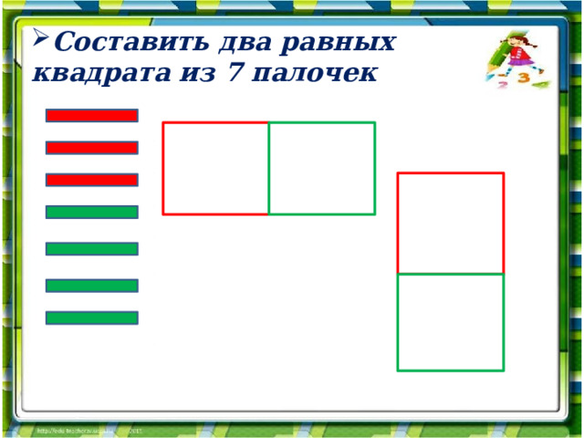
В дошкольном возрасте у детей начинают формироваться элементы логического мышления, т.е формируется умение рассуждать, делать свои умозаключения.
Логические игры математического содержания воспитывают у детей познавательный интерес, способность к творческому поиску. Дети начинают понимать, что для правильного решения логической задачи необходимо сосредоточиться, они начинают осознавать, что такая занимательная задача содержит в себе некий «подвох» и для ее решения необходимо понять, в чем хитрость.
Например, логической задачи:
-у двух сестер по одному брату. Сколько детей в семье? (3).
Обычные загадки, созданные народной мудростью, также способствуют развитию логического мышления ребенка:
- два конца, два кольца, а посередине гвоздик (ножницы).
- висит груша, нельзя скушать (лампочка)
- зимой и летом одним цветом (елка)
- Сидит дед, во сто шуб одет; то его раздевает, тот слезы проливает (лук).
Существует множество игр и упражнений, которые влияют на развитие творческих способностей у детей, так как они оказывают действие на воображение и способствуют развитию нестандартного мышления у детей. К таким играм относятся: Логические Блоки Дьенеша, Палочки Кюизенера и другие.
Главное предназначение блоков Дьенеша – научить ребенка понимать свойства предметов. С их помощью он учится отличать и объединять объекты, классифицировать их. Логические блоки Дьенеша предполагают бесчисленное множество игр, которые можно придумывать и самим. Конструирование, моделирование, счет, развитие памяти и речи, воображения, способность совершать логические операции – все это позволяют развивать чудесные кубики и треугольники. Можно также брать в работу и дополнительные материалы, которые разработаны специально для работы с блоками и направлены на развитие отдельных умений и навыков для детей самых разных возрастов.
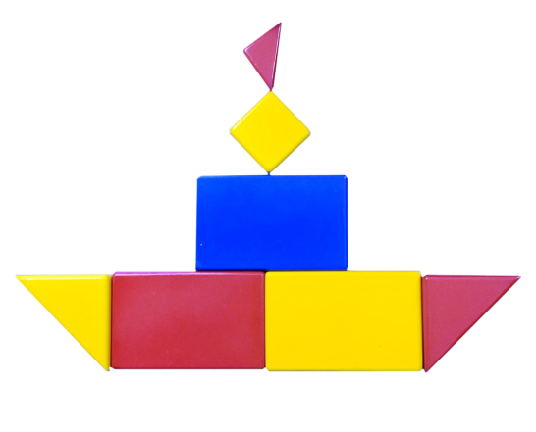
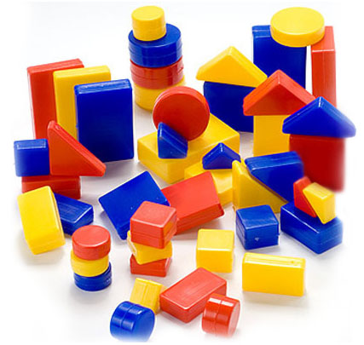
Счетные палочки Кюизенера являются многофункциональным математическим пособием, которое позволяет "через руки «ребёнка формировать понятие числовой последовательности, состава числа, отношений «больше – меньше», «право – лево», «между», «длиннее», «выше» и многое другое.
К блокам Дьенеша, как и к палочкам Кюизенера предлагаются альбомы для игр-занятий с аналогичным принципом.
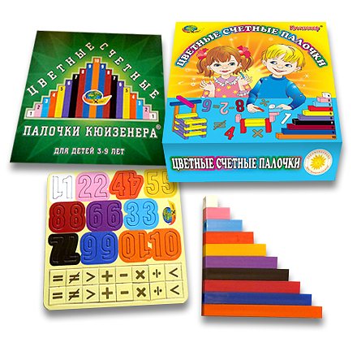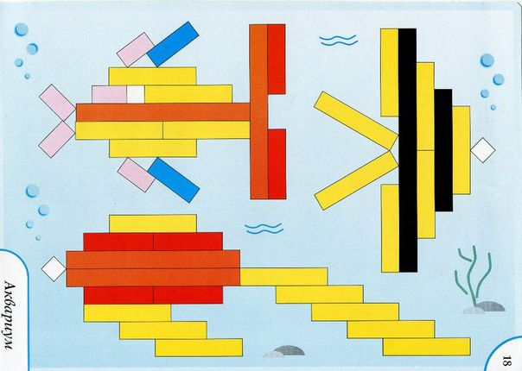
На развитие наблюдательности можно предложить упражнения: «найди в рисунке отличия», «найди две одинаковые матрешки».
Для закрепления понятия «величина» можно использовать серию картинок «Посели каждое животное в свой домик, нужного размера», «Назови животных от самого большого к самому маленькому и наоборот».
Такие игры помогают развивать у детей умение логически мыслить, сравнивать, сопоставлять и высказывать свои умозаключения. Опыт работы показал, что использование дидактических игр благотворно влияет на усвоение элементарных математических представлений у дошкольников и способствует повышению уровня познавательной активности детей. Дидактические игры дают большой заряд положительных эмоций, помогают детям закрепить и расширить знания по математике.

Список используемой литературы:
1.Аникеева Н.Б. Воспитание игрой.-М., 1987
2. Выготский Л.С. педагогическая психология. –М.,1991.
3. Карпова Е.В. Дидактические игры в начальный период обучения. –Ярославль, 1997.
4. Коваленко В.Г. Дидактические игры на уроках математики.-М.,2000
5. Новоселова С.Л. Игра дошкольника –М.,1999
7. Перова М.Н. Дидактические игры и упражнения по математике –М., 1996
9. Сухомлинский В.А. О воспитании –М.,1985
11. Веракса Н. Е. и др. От рождения до школы. Основная общеобразовательная программа дошкольного образования. Издательство: Мозаика-Синтез, 2014.

